Kapitola: Investice1 – 2. část
Investice do bytové výstavby (domů)
- Existuje zde poptávka po domech (DD) a nabídka domů (SS)

Poptávka po domech (DD) Nabídka domů (SS)
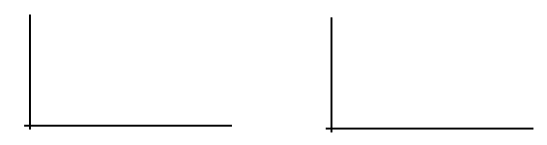
Co ovlivňuje změnu polohy poptávky po domech DD – v našem případě zvýšení poptávky z DD1 na DD2
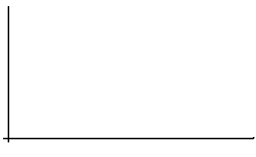

- ZÁMOŽNOST KUPUJÍCÍCH

- VÝNOS Z JINÝCH AKTIV

- ČISTÝ VÝNOS Z VLASTNICTVÍ DOMU

Faktory ovlivňující investice do domů
- Množství domů na trhu

- Množství nových domů

- Úroková míra

- Dostupnost výrobních faktorů ve stavebnictví

Tobinovo q (neboli tzv. q-teorie)
Vzorec: q = Ph / Bh Ph – cena domu
Bh – náklady na výstavbu domu

q = 200 / 100 = 2 - výstavba domů roste - obecně: q > 1
q = 50 / 100 = 0,5 - výstavba domů klesá - obecně: q < 1
q = 100 / 100 = 1 - výstavba domů neroste ani neklesá - obecně: q = 1

James Tobin tento vzorec vymyslel pro firmy, jejichž akcie se obchodují na trhu cenných papírů. Ty mohou díky tomu zjistit cenu domu Ph (továrny nebo jakékoli jiné stavby).

